MODUL 5

Pemrograman Berbasis Platform

“PHP Dasar”

Dosen Pengampu : Ir.Kartono Pinaryanto S.T., M.Cs.



**DIBUAT OLEH :**

Jovanni Gabriel Nugroho 225314179

# KELAS : EP

**PROGRAM STUDI INFORMATIKA FAKULTAS SAINS DAN TEKNOLOGI UNIVERSITAS SANATA DHARMA YOGYAKARTA**

1. **LISTING PROGRAM**
   1. Praktek 1&2

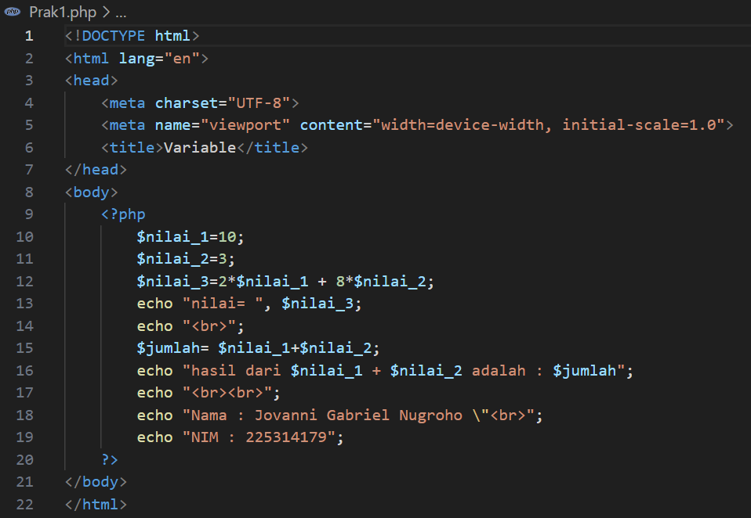

* 1. Praktek 3-5

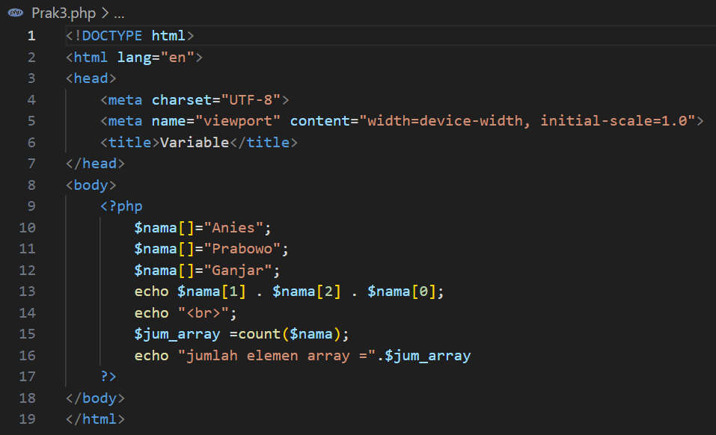

* 1. Praktek 6

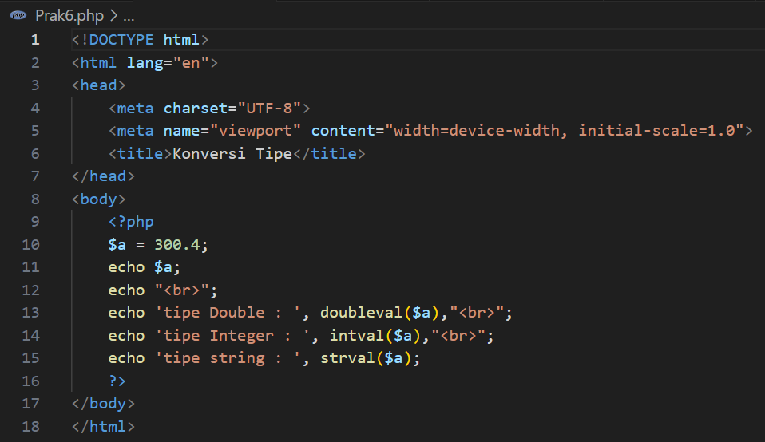

* 1. Praktek 7

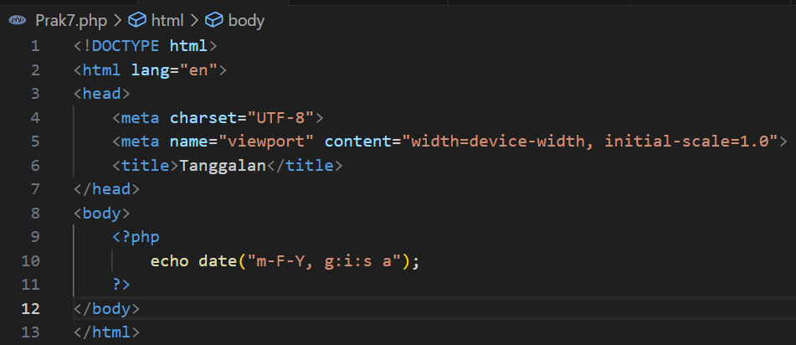

* 1. Latihan

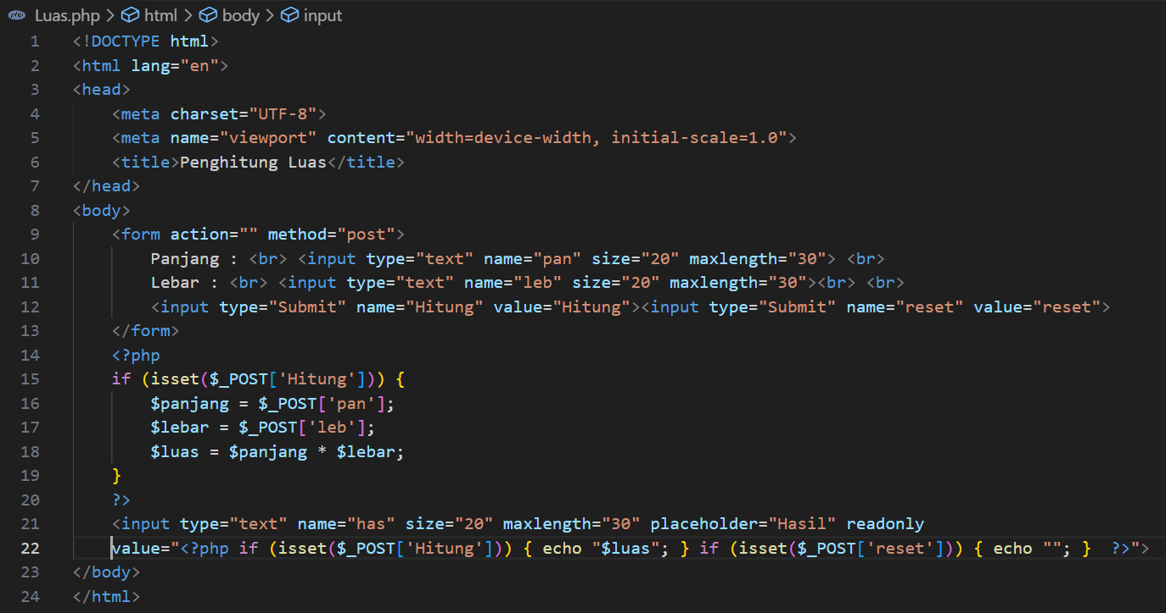

* 1. Tugas 1

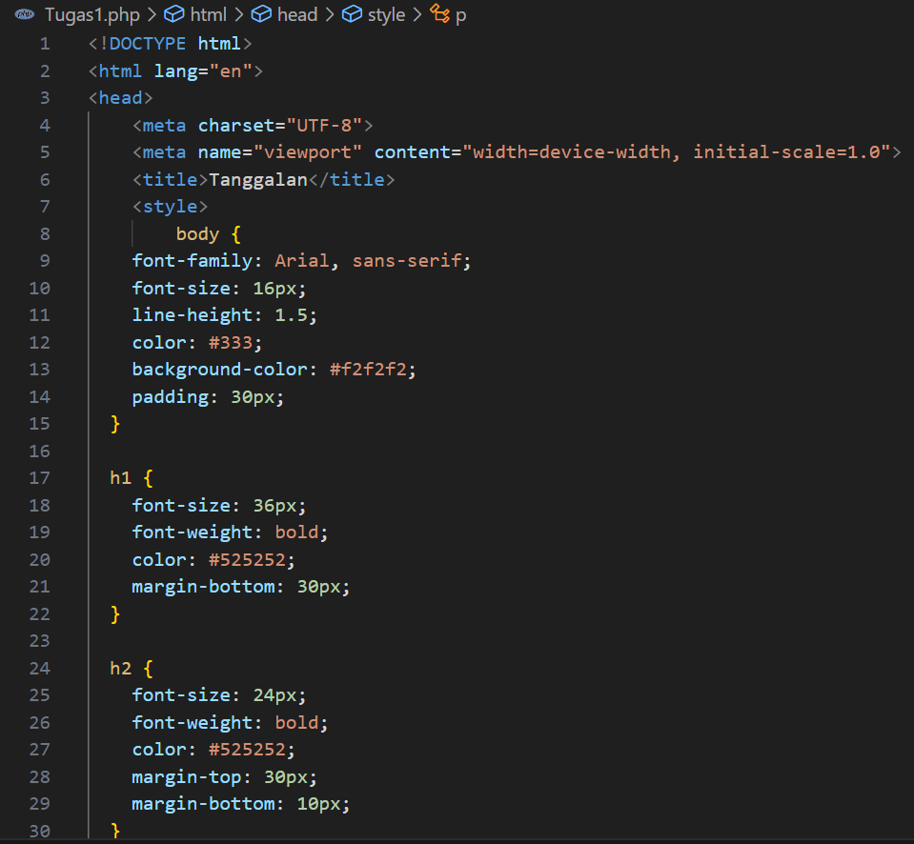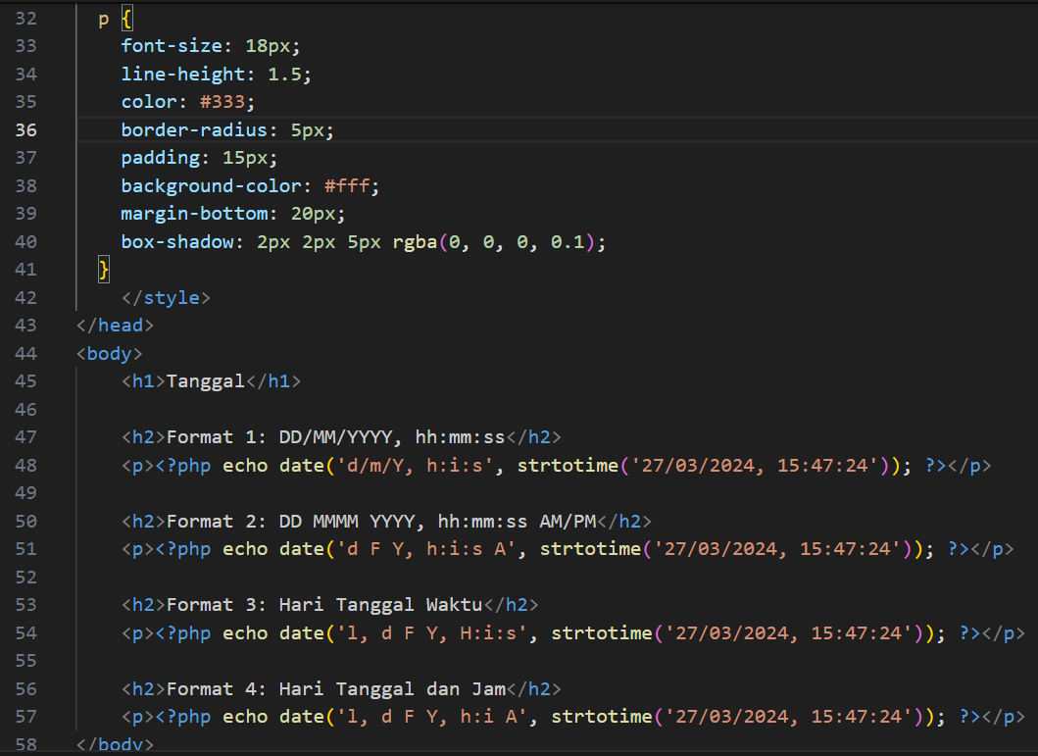

* 1. Tugas 2

1. Formulir

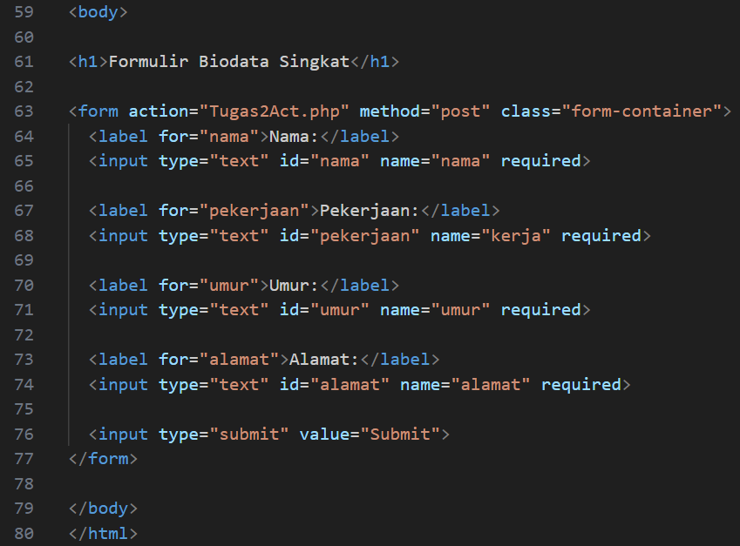

1. Aksi

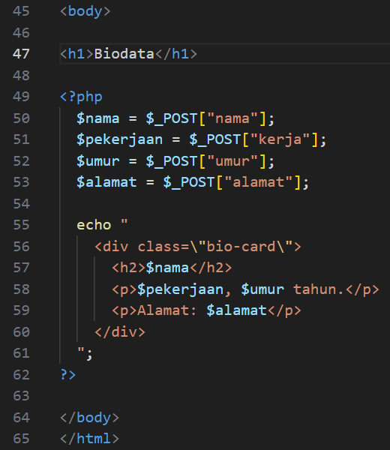

1. **OUTPUT**
   1. Praktek 1 & 2

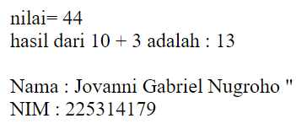

* 1. Praktek 3-5

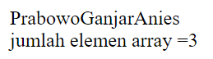

* 1. Praktek 6

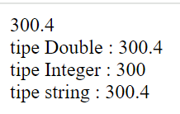

* 1. Praktek 7



* 1. Latihan

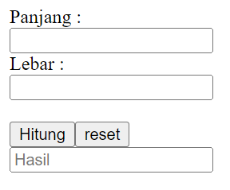

* 1. Tugas 1

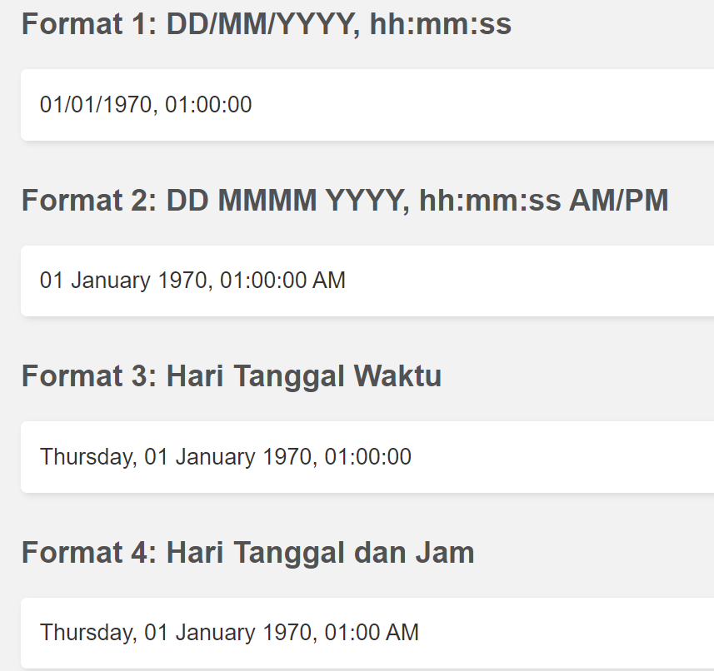

* 1. Tugas 2

1. Formulir

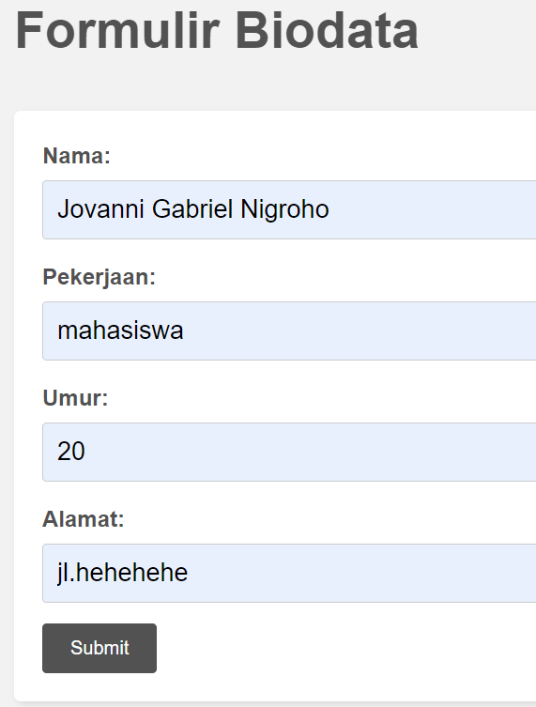

1. Biodata

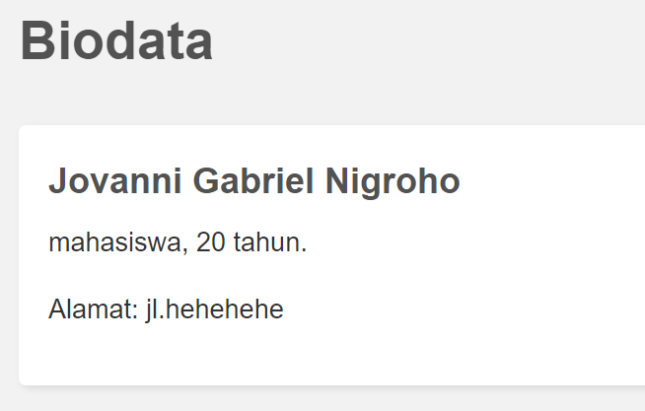

1. **ANALISA**
   1. Praktek 1&2

Membuat suatu variable dan menentukan isi dari variable tersebut lalu menampilkan nya

* 1. Praktek 3-5

Membuat suatu array, lalu mengisikan data data ke dalam array, menampilkan tiap data array yang ada, lalu menghitung jumlah array dengan menggunakan fungsi count

* 1. Praktek 6

Mengubah suatu tipe data pada variable

* 1. Praktek 7

Menuliskan sebuah format penulisan tanggal dan waktu pada server

* 1. Latihan

Memanfaatkan PHP untuk menghitung luas persegi Panjang, dengan cara membuat form yang nantinya diisi Panjang dan lebarnya, lalu membuat tombol sebagai triggernya, dan apabila tombol Hitung ditekan maka akan mengambil variable Panjang dan lebar lalu akan diolah/dihitung dan akan menampilkan hasil pada field yang tersedia, dan apabila tombol reset yang ditekan maka akan mengosongkan field hasil

* 1. Tugas 1

Menuliskan berbagai format penulisan, hari, tanggal, waktu serta jam yang berbagai macam dan tersedia di server

* 1. Tugas 2

Terdapat 2 file yang mana file php pertama digunakan sebagai media input data yang akan diisi oleh user dimana disana akan merekam data data yang dimasukan oleh user lalu apabila klik tombol submit maka akan melanjutkan ke halaman aksi nya dimana sistem akan mengambil informasi yang telah diisikan user pada halaman sebelumnya